Plan de Clase

I. PLAN DE CLASE
Fecha:
Grado: Sexto básico.
Profesores: Javiera Jerez, Luis Jiménez, Jose M Rodríguez, Rodrigo Salinas, Alejandra Sanhueza.
Nombre de la unidad: Unidad 4: Datos y probabilidad.
II. Lección de estudio
A. Objetivo(s) de la clase:
Comparar eventos equiprobables con eventos no equiprobables y calcular la probabilidad asociada a dichos eventos.

B. Descripción de la clase: Se presentará un juego llamado “Cruzando el río”, en el cual los y las estudiantes mediante el lanzamiento de dados (D6) puedan ser capaces de identificar eventos equiprobables y no equiprobables con el lanzamiento de uno y dos dados respectivamente. Para ello formarán parejas y se entregará una hoja que contiene el tablero, 24 fichas y los dados (2). La clase iniciará con una micro actividad destinada a la activación de conocimientos previos, en donde se les hará alusión a contenidos nuevos y previamente estudiados. Al terminar este momento de la clase los/as estudiantes compartirán sus observaciones identificando la equiprobabilidad del juego. Luego se inicia la actividad principal que consiste en un caso no equiprobable, teniendo que identificar los casos ‘’más y menos probables’’; para esta actividad se realiza una actividad similar a la anterior con dos dados (D6). Para finalizar los y las estudiantes comparten conclusiones de la actividad.
ACTIVIDAD DE APRENDIZAJE: Actividades y preguntas claves | ACTIVIDAD DE LOS ALUMNOS (posibles respuestas y/o anticipación a las respuestas de los alumnos) | INTERVENCIÓN DOCENTE (respuesta del profesor para las reacciones de los alumnos, devoluciones) | EVALUACIÓN DE LA MARCHA DE LA CLASE
- Puesta en juego de conocimientos previos:  A. ¿Recuerdan qué es probabilidad?  B. ¿En qué pueden observar la probabilidad en la vida diaria?  C. Se realiza una actividad en donde tendrán que jugar “cruzando el río”.  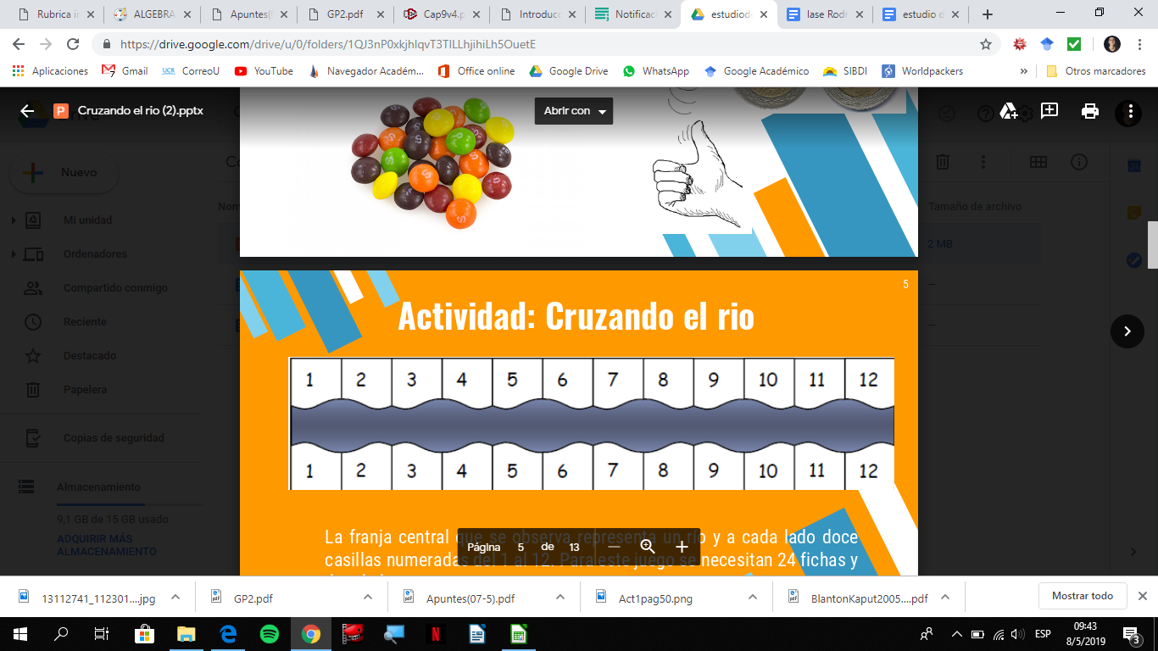  Cada grupo debe registrar sus resultados en la hoja.  D. El profesor pregunta:  ¿Cuál es la probabilidad de obtener el número uno? ¿Cuál es la probabilidad de obtener el número cuatro? | A. Los/as alumnos/as responden:  -“las posibilidades que tengo para obtener algo”.  -“la posibilidad de que algo ocurra”.  B - “juegos de azar”  -“la probabilidad de que salga algo sí o sí una de ellas”  - “lanzamiento de monedas”  - “juego de cachipún”  C. -Profesor ¿Cómo registro los datos?  Instrucciones del juego:  Para el juego se debe disponer de un tablero donde la franja central representa un río y a cada lado seis casillas numeradas del 1 al 6. En esta oportunidad solo han de participar dos jugadores; cada uno de los cuales dispone de 6 fichas. Se debe colocar cada ficha en cada una de las seis casillas (una ficha por casilla). El primer jugador lanzará un dado, y pasará al otro lado del río la ficha que esté situada en la casilla que tenga el número que ha obtenido. A continuación lanzará el dado el segundo jugador quien deberá repetir el mismo proceso. Así se deberá continuar hasta que alguno de los jugadores pase todas sus fichas al otro lado de río.  D. - “uno de seis” (probabilidad de obtener el número 1)  - “uno es a seis” (probabilidad de obtener el número 1)  - “cuatro es a seis” (probabilidad de obtener el número cuatro)  -Profesor la probabilidad de obtener el número uno y cuatro es la misma y es ⅙. | A. Menciona que es una probabilidad:  ´´Probabilidad es una medida de la certeza con que ocurren hechos que no son seguros.  B. Explica el “espacio muestral” utilizando el termino “posibles ocurrencias” del lanzamiento de una moneda, del juego de cachipún y de lanzar un dado.  (*) Posible devolución:  Los datos puedes registrarlos mediante cualquier forma que se les ocurra. | A. ¿Los estudiantes responden la pregunta planteada?  ¿Los estudiantes comparten sus respuestas con el curso?  ¿Reconocen la equiprobabilidad de los eventos descritos?  (7 Min)  C. ¿Los estudiantes comprenden las instrucciones del juego?  D. ¿Los estudiantes logran darse cuenta que con un solo dado la probabilidad de que ocurra un evento es igual en todos los casos?.  (10 min)
- Planteamiento del problema:  E. Se realiza la misma actividad (“cruzando el río”), pero ahora utilizando dos dados.  El profesor entrega las mismas instrucciones del juego anterior, pero ahora es con 12 casillas.  F. El profesor plantea:  ¿Qué relación/diferencia existe entre jugar “cruzando el río” con el lanzamiento de solamente un dado o jugarlo con dos dados? | E. 1. ¿Cuál va a ser la diferencia de jugarlo con más casillas?  2. ¿Se juega igual que el otro?  F. “ahora tendremos la posibilidad de obtener números más grandes”  - “ahora podremos terminar completo el tablero”  - “no puedo obtener el número 1”  - “tengo más probabilidad de obtener números del 1 al 6”  -“ahora hay 36 posibilidades” | E. 1. Debe intentar jugar para ver si es distinto  2. Si pero con 2 dados.  F. ¿Cómo puedes garantizar esto?, juega primero y cuenta los intentos que hiciste para lograrlo.  . Enfatiza a estudiantes que anoten todos sus lanzamientos | E. ¿Los y las estudiantes se interesan por jugar esta vez con 12 casillas?  ¿Mencionan sus hipótesis sobre lo que debiera ocurrir esta vez?  F. ¿Los estudiantes analizan los resultados obtenidos?  ¿Los estudiantes sacan conclusiones respecto a la equiprobabilidad de sucesos?  (15 min)
- Resolución del problema:  Se da el espacio para que los estudiantes jueguen y discutan en pareja sobre los datos obtenidos en el transcurso del juego, notando las diferencias entre el juego inicial (con un dado) y el final (dos dados). (7 MINUTOS)  G. ¿Qué diferencia hay entre los resultados obtenidos jugando con un dado o jugando con dos dados?  H. ¿La probabilidad de obtener un resultado en particular con un dado es la misma que con dos? | G. “Ahora podemos obtener valores más grandes”.  “Ahora tengo más formas de obtener un mismo número”.  H.1 “Creo que no podemos tener todos los resultados”  2. Ahora podré ganar rápido ya que es más fácil obtener los valores”  3. No aparece el número 1. | G. Indica a los estudiantes que registren sus datos. Y que la pareja que haya terminado la primera ronda, juegue nuevamente hasta que todas las parejas completen por lo menos una partida  H.1 ¿Cómo cuáles?  2. ¿Cómo puedes asegurar esto?  3. ¿Cómo lo sabes? | G. ¿Los y las estudiantes juegan y registran sus datos?  ¿Los estudiantes muestran distintas formas de registrar sus datos?  H. ¿Los estudiantes responden la pregunta?  (15 min)
- Compartiendo ideas y estrategias de resolución:  Se plantean las siguientes preguntas:  I. ¿Cuál número es más probable de obtener?  ¿Por qué no aparece el valor 1?  ¿Y del valor 12?  Se presentan los resultados obtenidos por 3 alumnos, para mostrar la frecuencia de datos que obtuvo  J. Se solicita que algún estudiante comparta sus resultados al curso. | PP. “Profe, ¿por qué no me ha salido el valor 6 nunca, si es bien probable que se obtenga?  I1.El valor 1 no puede salir  2.La probabilidad de obtener el número 1 es cero  “el valor 12 no me ha salido nunca, pero sé que es posible que salga”.  J. Para mí se repitió bastante el número 6 y a mi compañero el número 7”  El número 7 es el que más se repite | PP. Menciona que si bien tenemos la probabilidad de que un evento ocurra, como dijimos al principio, no tenemos la seguridad que así sea.  I1. ¿Porque no puede salir el 1?  I2. ¿Cómo puedes asegurar eso?  ¿Estás seguro de que lo obtendrás?  J. ¿Por qué crees que pasó eso?  ¿Cuántas veces te salió el 2 o el 12? | ¿Los y las estudiantes notan que es menos probable la ocurrencia de sucesos extremos?  ¿Los estudiantes concluyen de la no equiprobabilidad de sucesos?  ¿Surgen conclusiones a partir del espacio muestral (O con un término asociado a el?  J. ¿Los estudiantes comparten sus resultados?  (15 min)
- Sintetizando ideas desde los aprendizajes de los alumnos:  L. ¿Qué pasaría si jugamos con 12 casillas pero con un dado de 12 caras?  ¿Cómo sería el juego?  ¿Por qué la diferencia?  K. Pregunta a los estudiantes:  ¿Qué aprendimos hoy? ¿Cómo lo aprendimos?  M. El profesor institucionaliza el concepto definiendo a partir del mismo juego lo que es una situación equiprobable contra una no equiprobable. | L1. Sería lo mismo porque no cambia el número de casillas.  L2. Ahora sería equiprobable porque ahora si me podría aparecer el 1.  L3. Sería equiprobable porque sería un solo dado.  K. Los alumnos establecen la relación probabilística que existe entre el lanzamiento de un dado y luego de dos dados.  “cuando jugamos el primer juego nos percatamos que la probabilidad de obtener cualquier número es la misma, por lo que en este caso corresponde a una “  pero al jugar con dos dados las probabilidades de obtener por ejemplo un 2 y un 7 es diferente’’. | L1. ¿Pero el dado de 12 caras tendría al 1? ¿Seguiría siendo lo mismo?  L2. Muy bien! ¿Qué más cambia si el juego fuera con el dado de 12 caras?  L3. ¿Cómo relacionas la cantidad de dados con la equiprobabilidad?  K. A partir de las preguntas realizadas por los estudiantes y de los registros que llevaron a cabo durante el juego, formaliza los conceptos estadísticos de, equiprobabilidad y no equiprobabilidad, Frecuencia de sucesos. Esta institucionalización la hace en base del juego recién terminado.  M. Menciona que jugar con un dado de 6 caras es un evento equiprobable, ya que todas las caras tienen la misma opción de salir, mientras que jugar en cruzando el río con dos dados de 6 caras es un evento no equiprobable dado que hay números que tienen más opción de salir que otros, teniendo incluso sucesos imposibles. Lo que no ocurre con el dodecaedro ya que vuelve a suceder lo que pasa con el dado de 6 caras. | L. ¿Los estudiantes se dan cuenta que una misma situacion puede ser equiprobable y no equiprobable?  ¿Notan la diferencia entre jugar con 2 dados y con 1 de 12 caras?  K. ¿Notan que a través del juego generaron conocimientos nuevos?  ¿Los estudiantes lograron el aprendizaje esperado? (5 min)  M. ¿Los estudiantes logran entender el concepto a través de esta institucionalización?  ¿Los estudiantes logran conectar la actividad con el cierre de la clase?

